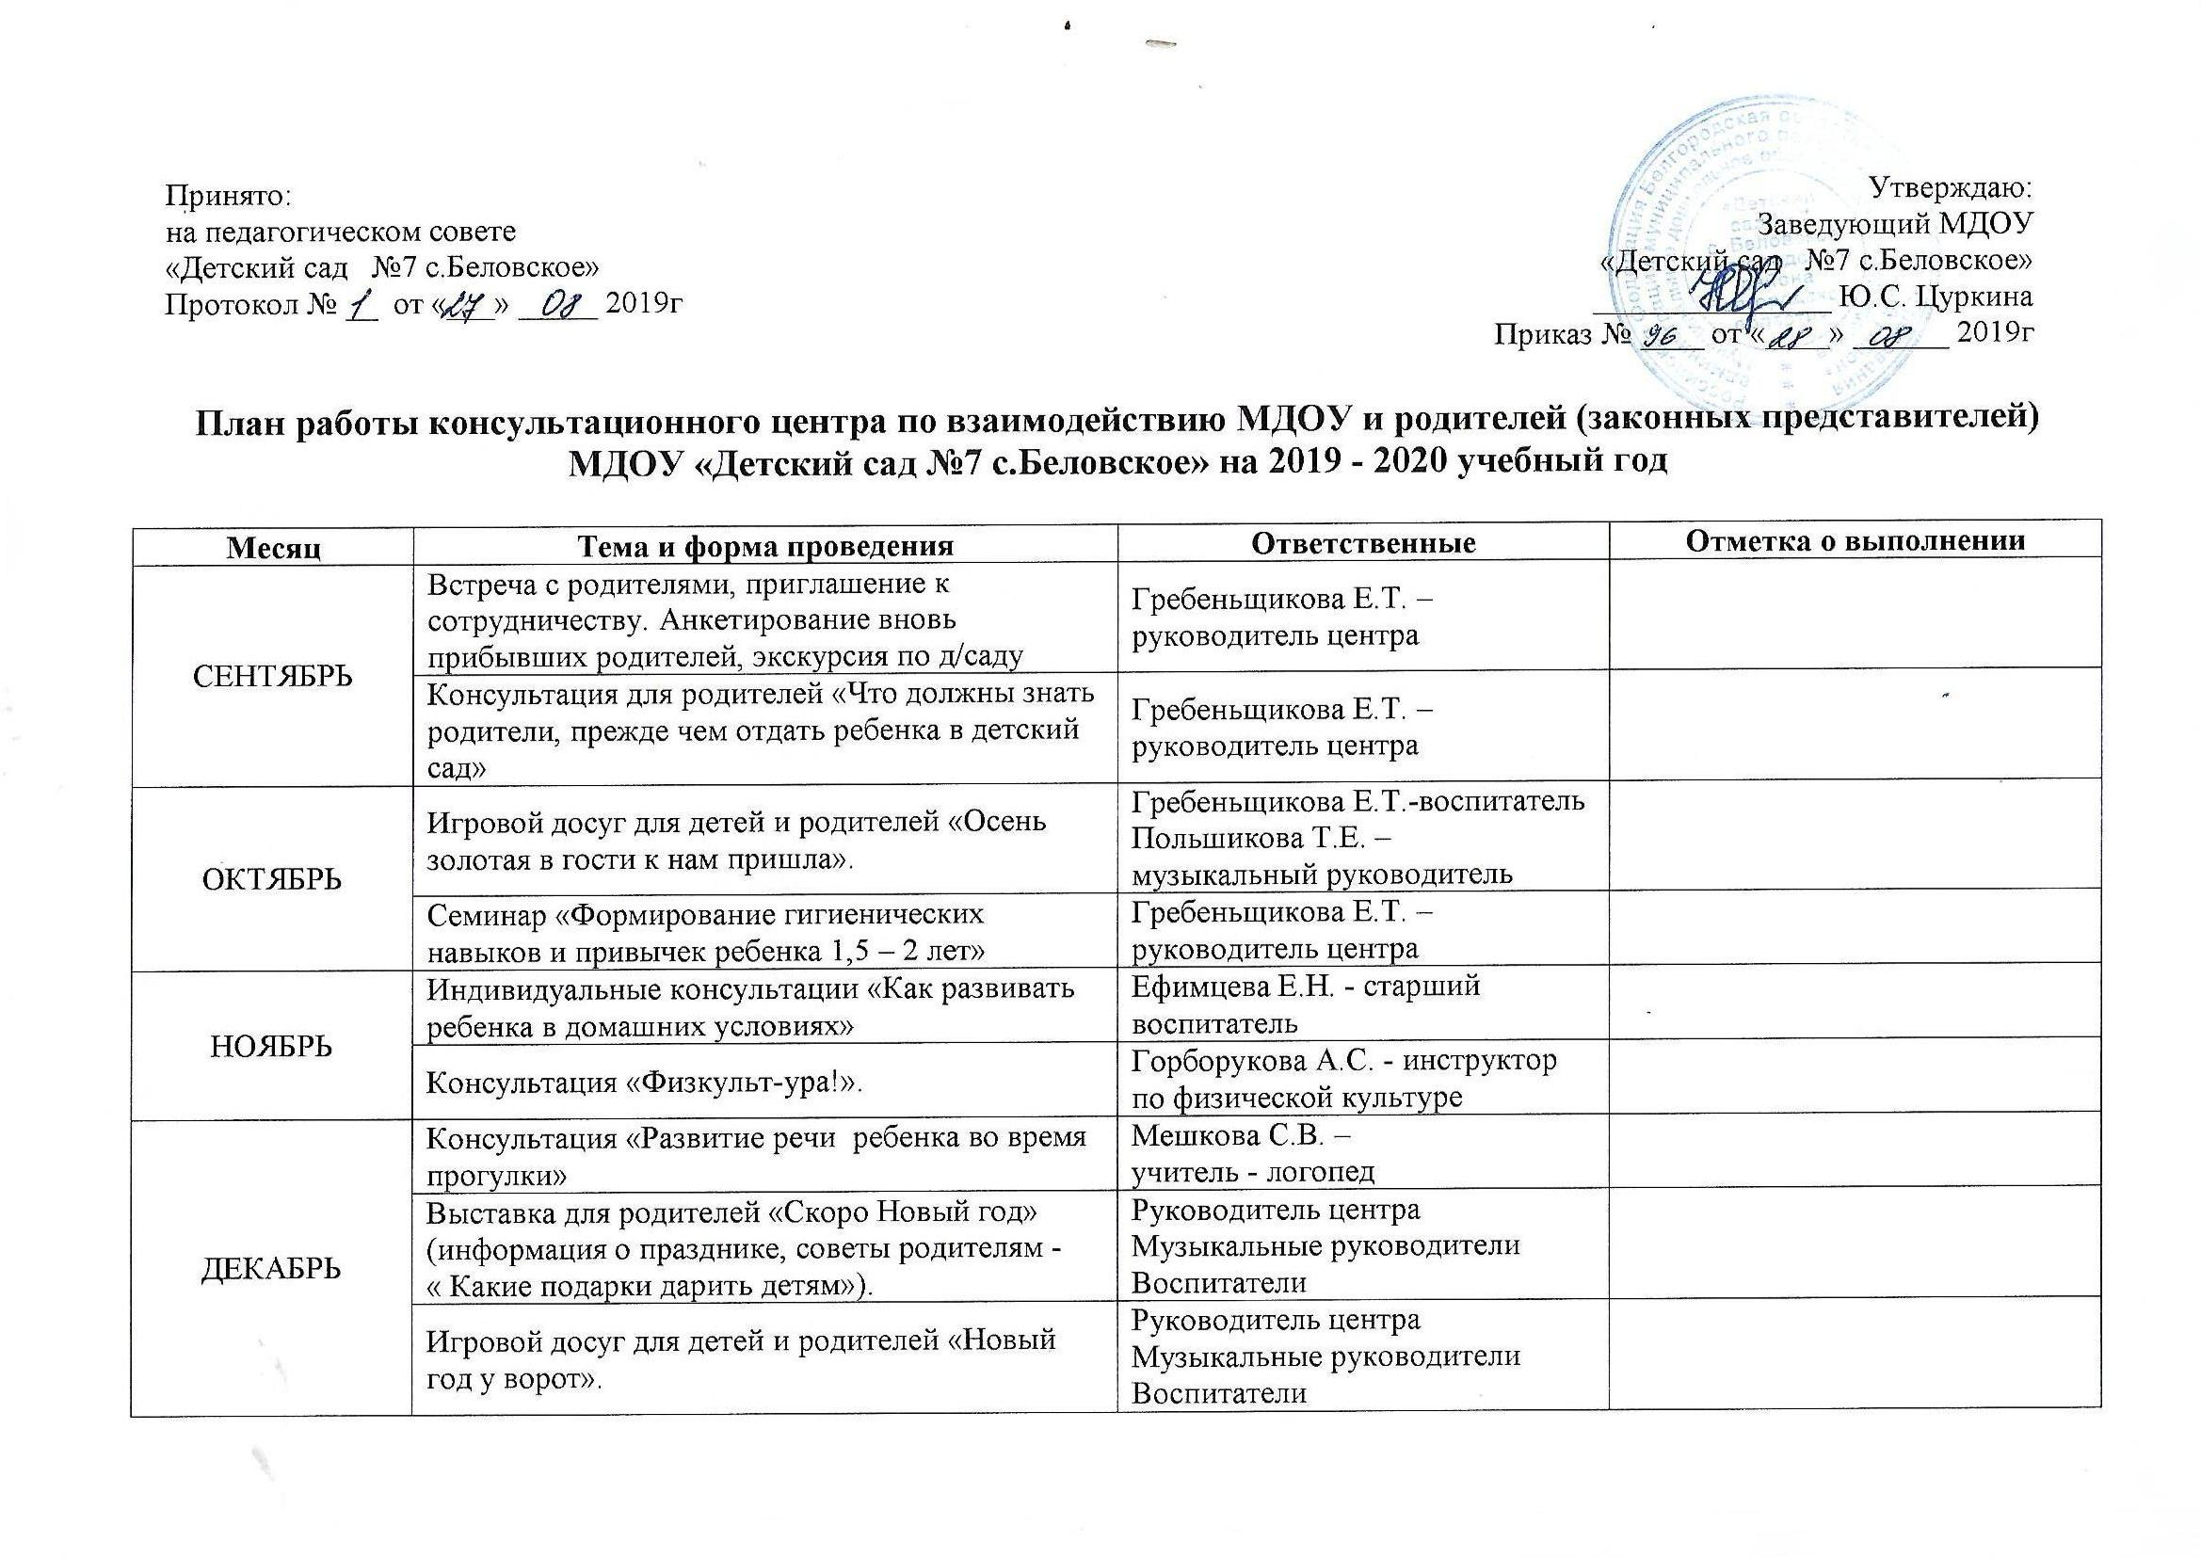

ЯНВАРЬ | Консультация «Темперамент-основа поведения ребенка». | Абрамова Т.С. –  педагог – психолог
 | Беседа « Питание – залог здорового образа жизни». | Казначеева Т.Н. - медсестра
ФЕВРАЛЬ | Консультация «Игры на снятие тревоги у детей» | Абрамова Т.С. –  педагог – психолог
 | Консультация «Группы здоровья и их особенности» | Казначеева Т.Н. - медсестра
 | Мастер класс «В гости к игрушкам» - видеоролик | Руководитель центра  Музыкальные руководители  Воспитатели
МАРТ | Игровой досуг для родителей и детей  «Вместе с милой мамочкой» | Руководитель центра  Музыкальные руководители  Воспитатели
 | Консультация «Как избежать плоскостопия» | Казначеева Т.Н. - медсестра
 | Консультация «Артикуляционная гимнастика дома - это весело, полезно, интересно» | Мешкова С.В. –  учитель - логопед
АПРЕЛЬ | Консультация «Аллергия, как предупредить ее наступление» | Казначеева Т.Н. - медсестра
 | Консультация «Чем занять ребенка дома». | Гребеньщикова Е.Т. – руководитель центра
МАЙ | Мастер - класс для родителей «Дидактические игры для детей раннего возраста». | Руководитель центра  Воспитатели
 | Родительское собрание «Подведение итогов работы КЦ за 2019 – 2020 учебный год» | Руководитель центра  Воспитатели
В течение года | Индивидуальное или групповое консультирование по запросу родителей (законных представителей) | Руководитель центра  Воспитатели
В течение года | Сбор данных о неорганизованных детях в возрасте 0-7 лет, проживающих на территории, прилегающей к детскому саду. | Руководитель центра  Воспитатели

